КНОПКА ВЫХОДА
DR-03/03i
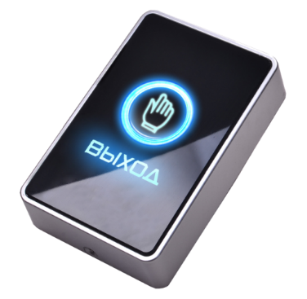
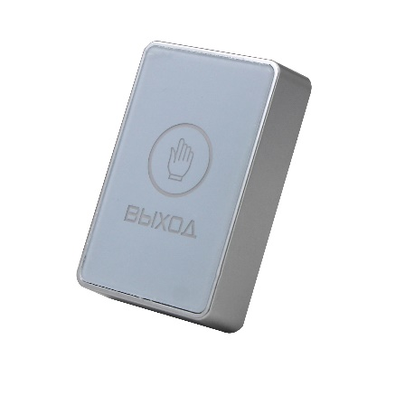
Кнопка выхода накладная, сенсорная
Цвета: черный (DR-03), белый (DR-03i)

Технические характеристики

Логика работы - НО, НЗ
Коммутируемое напряжение - 24В, 3А
Диапазон рабочих температур - -40 - +50℃
Относительная влажность воздуха - 0-95%
Степень защиты - IP44
Материал корпуса - пластик
Габаритные размеры - 86х50х20 мм
Вес - 0,1 кг.

Схема подключения

Красный - +12В
Черный - GND
Желтый - общий контакт
Белый - нормально закрытый контакт
Оранжевый - нормально открытый контакт

Режимы работы

При подключенном питании в режиме ожидания светодиодная индикация горит синим.
При подключенном питании, в режиме отработки прикосновения светодиодная индикация загорается зеленым.

КНОПКА ВЫХОДА
DR-03/03i
Кнопка выхода накладная, сенсорная
Цвета: черный (DR-03), белый (DR-03i)

Технические характеристики

Логика работы - НО, НЗ
Коммутируемое напряжение - 24В, 3А
Диапазон рабочих температур - -40 - +50℃
Относительная влажность воздуха - 0-95%
Степень защиты - IP44
Материал корпуса - пластик
Габаритные размеры - 86х50х20 мм
Вес - 0,1 кг.

Схема подключения

Красный - +12В
Черный - GND
Желтый - общий контакт
Белый - нормально закрытый контакт
Оранжевый - нормально открытый контакт

Режимы работы

При подключенном питании в режиме ожидания светодиодная индикация горит синим.
При подключенном питании, в режиме отработки прикосновения светодиодная индикация загорается зеленым.

